实验一：多媒体文件传输

实验目的：
掌握tcp，udp通信流程，学习使用tcp，Udp进行文件传输。

实验内容：
单向通信：客户端将从键盘输入任意字符串发送给服务
器，服务器接收到后将该字符串在屏幕上打印，并将客
户端IP地址和PORT打印；
双向通信：（1）客户端将从键盘输入任意字符串发送
给服务器，服务器接收到后将该字符串在屏幕上打印，
并将客户端IP地址和PORT打印；（2）服务器将客户端
发送来字符串再次发送给客户端，客户端打印字符串和
服务器IP地址和PORT；
传输多媒体文件：第一次客户端将一个视频文件发送给
服务器（不中断），在服务器上是否能播放；第二次实
验在发送过程中将“网络接口-停止”（3到6秒），检测
可否正常传输文件。

实验原理：
实验通过UDP协议测试多媒体文件的传输可靠性。第一次实验旨在验证正常传输下文件能否在服务器上成功播放，而第二次实验则模拟网络中断，检测系统在中断期间和之后的文件传输表现。实验原理在于利用UDP的无连接性，允许快速的数据传输，但也可能导致在网络中断期间部分数据包的丢失，从而影响文件的完整性，体现了UDP协议在不稳定网络环境下的特性。

实验步骤（代码）
Udp 服务端代码
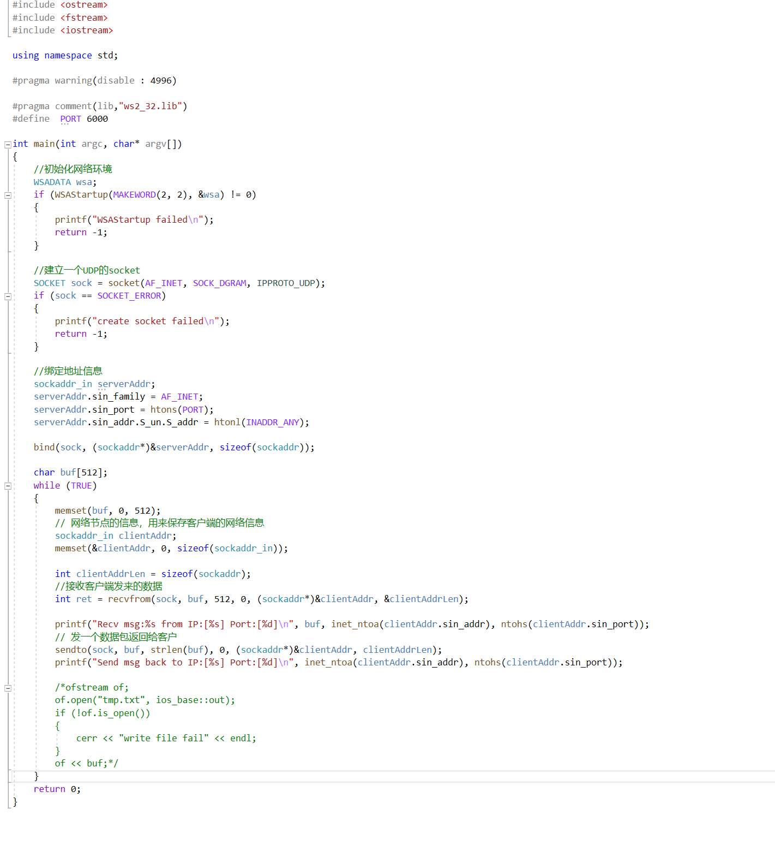
Udp客户端代码：
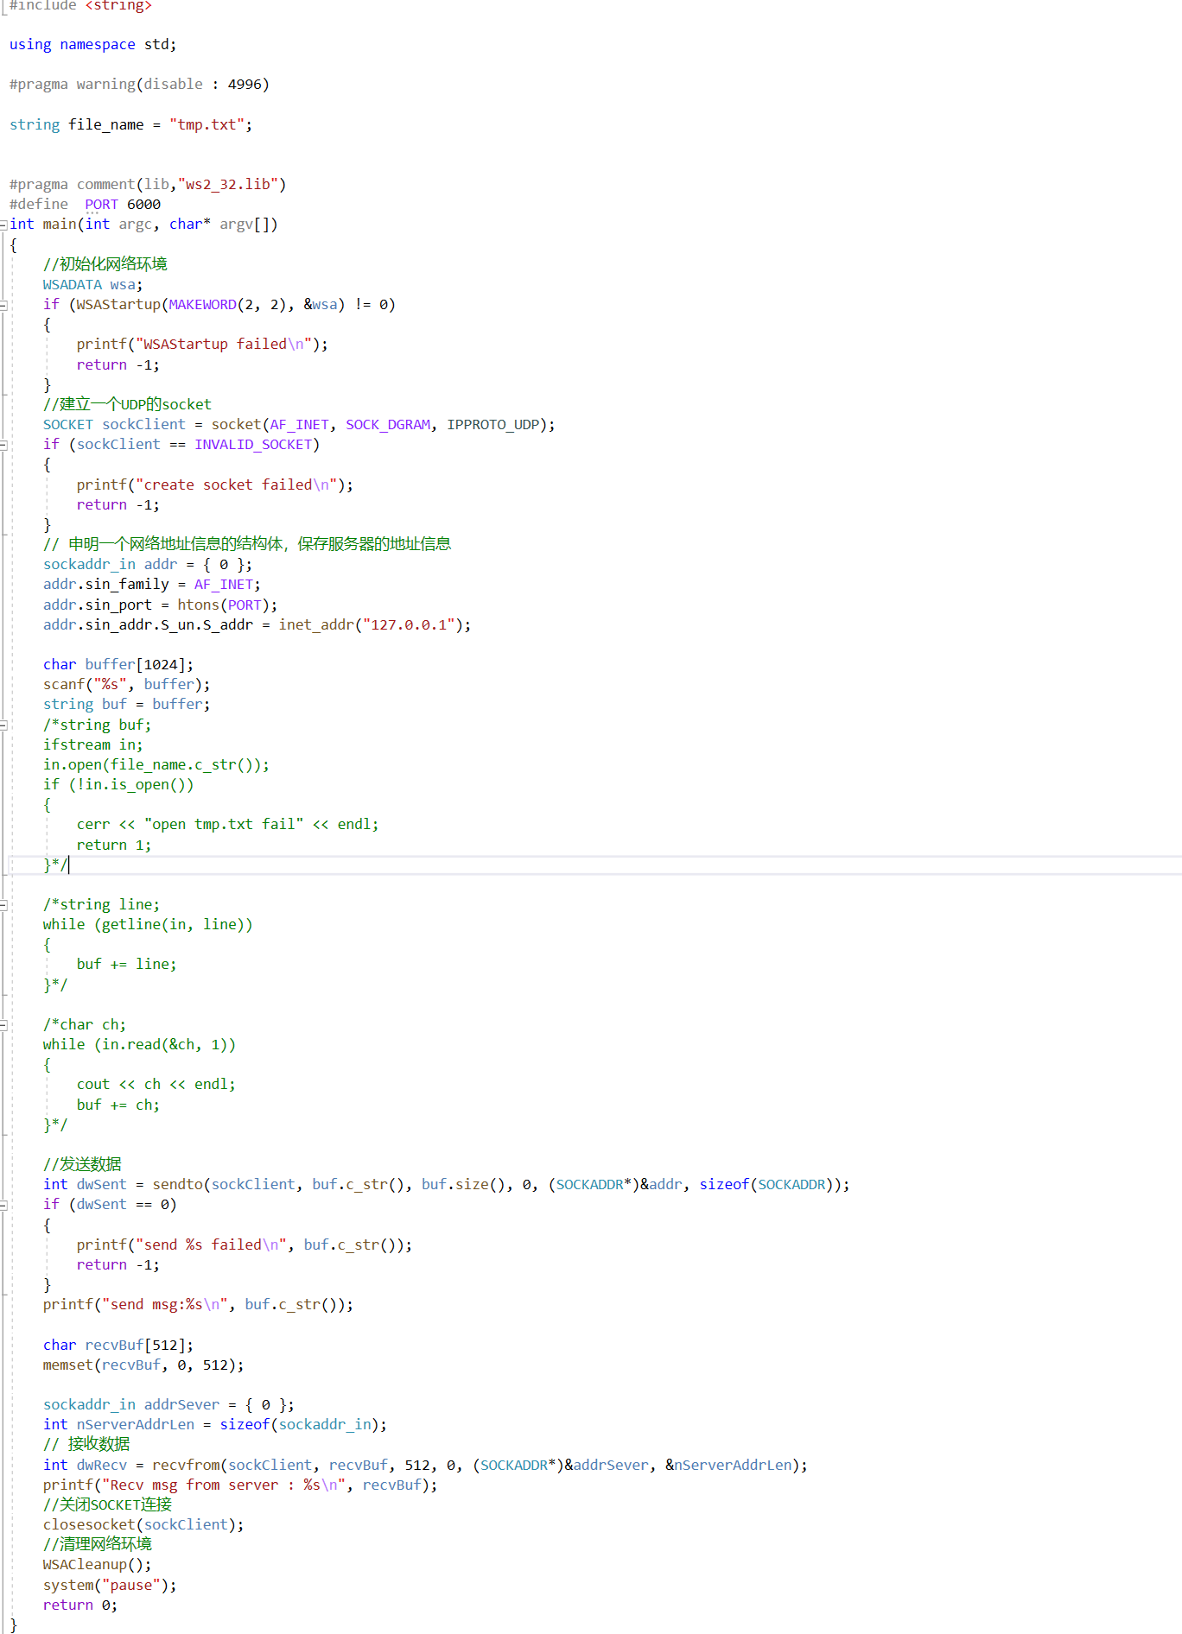
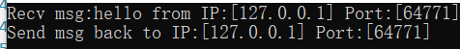
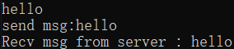
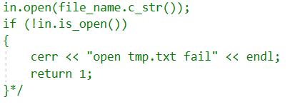
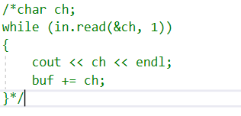
客户端读文件
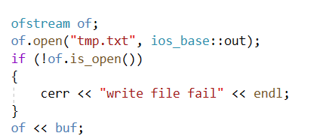
服务端写文件

实验分析

一
通过WSAStartup函数初始化Winsock库；使用struct sockaddr_in结构设置服务器的IP地址和端口号，设置服务器地址； 使用socket函数创建一个UDP套接字；使用fopen函数打开一个AVI文件，准备进行读取。使用sendto函数循环读取文件数据块（每次512字节），然后通过UDP发送到服务器；文件传输结束： 当文件读取完毕后，发送一个"quit"消息通知服务器文件传输结束。关闭文件，关闭套接字，并通过WSACleanup函数清理Winsock库。
Tcp建立连接后可以进行正常通信，通过recv，send收发数据Udp无需建立连接直接通过recvfrom，sendto收发数据。文件传输实际上是字节流传输，发送文件的一端将文件数据拷贝至socket中，对方socket，接受即可完成文件传输。

二
发送端在发送数据时以及服务端在接收到数据时才能确定五元组
服务端的端口是公开（知名）的而客户端端口一般是发送数据时由os分配，所以只有客户端知道服务器的ip port，所以只能先由客户端发送数据给服务端

三
客户端在发出第一次握手时知道五元组，服务端在收到第一次握手时建立五元组。
第一次通信：服务端的端口是公开（知名）的而客户端端口一般是发送数据时由os分配，所以只有客户端知道服务器的ip port，所以只能先由客户端发送数据给服务端
后续通信：客户端与服务器都已经完成了连接建立，双方都维护了连接结构，包括了连接的五元组，所以后续通信可以双方任意收发数据。
客户端收到第二次握手，服务端收到第三次握手两者连接建立完成。

四
Tcp是一种可靠的协议，通信前建立连接，为了确定通信双方都是正常可以收发数据的。连接本质就是一种双方正在进行数据交互的标志。
释放连接的原因：1. 连接占用资源 2. 双方不需要通信了，无需维护连接。

实验收获：
通过这个实验，我得到了以下一些收获和感悟： 实际的编程实验，我更深入地理解了网络编程和UDP协议的一些基本概念。这种实践有助于将理论知识转化为实际应用的能力。帮助我更好地理解了网络中UDP协议的行为，以及在不同条件下可能出现的问题。同时，通过实践编程，我提高了对网络编程和协议设计的认识。

